.

方案编号：

XXX110kV 线路工程

人工架线施工方案

准：批

：审 核
： 写 编

公司或项目部 XXX XXXXXX 年月
专业资料 word

.

施工方案签名页


项目名称
XXX110kV 线路工程


作业容
人工架线施工方案
批
准
施工单位总工程师或专业副总工
程师
年
月
日
审
核
施工单位技术部门主任或副主
任
年
月
日
写 编
项目总工（技术负责人）
年
月
日
注
1、方案应有施工单位技术部门组织本单位技术、安全、质量
等部门的专业技术人员进行审核。 2 、下列情况可以可由项目技术员编制施工方案，经项目总工审核合格后，报项目经
理批准：放线区段长度不超过 1km；放线 区段无跨越。

专业资料 word

.

1 编制依据

序 标准号号

引用标准、规程、规及资料名称

1 GB 502332014 《110kV～750kV 架空输电线路施工及验收规》
-

2 GB 772-2005
3 DL/T 875-2004
- DL/T
5168-2002
- DL
5009.2-2013
《高压绝缘子瓷件技术条件》

《输电线路施工机具设计、试验基本要求》

《110kV～500kV 架空电力线路工程施工质量及评定规程》

《电力建设安全工作规程 第 2 部分：电力线路》

6 DL 409-1991
7 DL 5106-1999
- DL/T
5285-2013
《电业安全工作规程（电力线路部分）》

《跨越电力线路架线施工规程》

《输变电工程架空导线及地线液压压接工艺规程》

- Q/CSG 213004-2012
- Q/CSG
411002-2012
- Q/CSG
《基建项目验收投产及移交管理办法》

《10kV～500kV 输变电及配电工程质量验收与评定标准 第一册：输电线路》

《中国南方电网有限责任公司电力安全工作规程》


510001-2015
12
13
14
《电力建设工程安全和环境管理设施规应用手册》
工程设计图纸

本工程施工组织设计

说明：本方案适用于 110kV 及以下电压等级的线路工程，220kV 线路孤立档参照使用。
- 工程概况
  - XXX 线路工程起自 XXX 变电站，终至 XXX 变电站，线路长度 XXkm，
使用杆塔 XX 基。工期：XXXX 年 XX 月 XX 日开工，竣工时间：XXXX 年 XX 月 XX 日。
  - 本工程导线采用 XXX 钢芯铝绞线。地线采用 XXX 镀锌钢绞线/铝包钢绞
线/OPGW 光缆。采用人工架线施工方法，按每个耐段作为放紧线施工段。架线施工时间为 XXXX 年 XX 月 XX 日~XXXX 年 XX 月 XX 日。
  - 为使本工程架线施工任务安全按期完成，特编制本人工架线施工方案。
- 施工组织措施
  - 施工组织结构
工作负责人：XXX ：XXX

专业资料 word
.

技术负责人：XXX ：XXX 安全负责人：XXX ：XXX

工作班人员：X 个班组，技工 XX 人，辅助工 XX 人，共 XX 人（包括放线准备人员、导地线展放人员、紧线人员、附件安装人员，压接人员）
职责：
工作负责人：全面负责组织、指挥工作班人员安全开展架线施工的各项工作，完成本工程架线施工任务。
技术负责人：负责对本项工作提出技术方案并交底，协助工作负责人的工作，解决现场技术问题，检查督促各项施工技术措施的落实。
安全负责人：负责对施工现场的安全教育和监督，督促各项安全措施的落实，及时制止违反安规等规章制度的行为和现象。
施工人员：服从工作负责人的指挥，正确佩戴和使用劳保防护用品，按照施工工艺标准、遵守安全操作规程按时完成工作负责人所安排的工作任务。
  - 施工组织分工第一组：放线准备组长：XXX
组员：XXX、XXX 等 XX 人
负责搭设跨越架、悬挂瓷瓶及放线滑车、布置耐塔临时拉线、紧线地锚埋设等准备工作。
第二组：放紧线、压接组长：XXX
组员：XXX、XXX 等 XX 人
负责展放导引绳/牵引绳、展放导地线、压接导地线、紧线挂线等放紧线工作。第三组：附件安装
组长：XXX
组员：XXX、XXX 等 XX 人
负责导地线悬垂线夹、防振锤、间隔棒、跳线等附件安装工作。

施工技术措施
  - 保证安全的技术措施

专业资料 word
.

    - 工作地点：XXX 线路。

    - 重要交叉跨（穿）越施工须报审施工方案，向被跨越物管理部门（单位） 办理相应施工审批手续，批准后施工前完善相应的安全技术措施。

表 4-1 本工程须办施工手续的交叉跨越情况表

序 | 放线段 | 跨越挡 | 被跨越物名称施 |  | 跨越放 | 需否停电及 备注
号 |  |  | 工工艺设计 |  | 线方法 | 停电方式地
紧 |  |  |  |  |  | 线
挂
导
地
线
附
件
安
装
现
场
清
理
跨
越
架
拆
除
自
检
、
处
遗  1 | #XX~# | #XX~ | 10kVXX 线
 | XX | #XX | #XX~#XX 施工
 |  | 角钢 | 技术交底
2 | #XX~# | #XX~ | 线#XX~#XX
 | XX | #XX | 35kVXX
3 | #XX~# | 提线器  #XX~ | （穿越）  220kVXX 线 | 跨 | 瓷瓶滑车悬 挂 | 导地线进场


XX #XX
通道清除
4 #XX~# #XX~ XX #XX
图 4-2
5 #XX~# #XX~ XX #XX
… … …
越架搭设

高速公路 XX 导引
绳展放 直线塔地线附件安装示意图

XX 江/河（河流）

… 导地线展放导地 … …
线压接

说明：“跨越放线方法”主要指搭跨越架或悬索封网跨越、无跨越架；“需否停电及停电方式”指；不停电、全停、白停昼送、搭架停放紧线不停等几种情形；穿越电力线时视情况须明确是否退出重合闸；跨越河流时须明确是否封航。
    - 须搭设跨越架的按已报批的专项方案搭设跨越架。
    - 涉及停电工作严格履行工作票手续，正确落实停电、验电、挂接地线及
悬挂标示牌等措施（要写明工作地点、一次设备停电围及应装设的地线，如需相应变电站停电时，要写清停电的开关及刀闸、悬挂标示牌）。
    - 在放线耐段两端的耐杆塔打导地线横担的临时拉线。
    - 遵守安全工作规程和机具操作规程。

施工步骤及方法
    - 作业（工序）流程图（见图 4-1）

前期准备及条件
      - 检查铁塔质量合格
（1）放线段杆塔组立完成，基础强度达到设计值。
（2）塔材是无缺件和未安装紧固的螺栓（特别是曲臂和地线横担）。所有挂线联板火曲方向正确。
（3）铁塔经验收合格。

材料准备及检查

专业资料 word
.

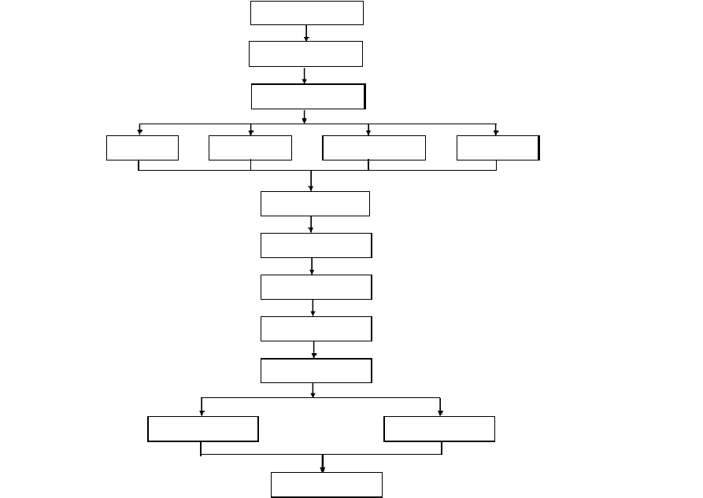
）导、地线及绝缘子、金具材料等准备齐全，规格尺寸符合设计，外观 1 （ 检查合格，出厂合格证及试验报告齐全。 ）导地线金具串试组装没问题；导地线连接试件握着强度试验合格。（2

现场调查

人工架线施工工艺流程 4-1 图 图

技术交底及施工资料准备 4.2.2.3
架线施项目部已组织全部施工人员进行架线工程安全技术质量交底。图纸、 工
作业指导书、专项施工方案等技术资料已经下发施工队。 4.2.2.4 架线工器
具准备架线工器具已齐全，各种安全用具到位。所用的主要工器具必须经检验合格安全用具在检验周期。并提供相关证明。经纬仪等测量器具必须经定期检验合格。“八步骤”按要求规定使用，工器具必须完好可靠、所用工器具按不能以小代大。 专业资料 word
.

建立台账和记录。

现场放线准备
      - 通道清理
放线通道及障碍物清除。通道树木按设计及有关规定砍伐。线路通道凡属设
计要求需拆除、改建的建筑物、电力线、通讯线等均应在放线前处理完毕。无拆迁要求的，应搭设跨越架。
为环保尽量不砍伐，在不影响安全、质量的情况下，尽量少砍树木。在砍伐困难时，可采取飞艇放线等特殊措施。

跨越架搭设
        - 执行本工程相应的跨越施工专项方案（另编）。
        - 参照南网《电网建设施工作业指导书 第 1 部分：输电线路》中的《架
线施工作业指导书》（编码：SDXL-ZW-09）中 6.2.1 条。

绝缘子串及放线滑车的悬挂

按照南网《电网建设施工作业指导书 第 1 部分：输电线路》中的《架线施
工作业指导书》（编码：SDXL-ZW-09）中 6.2.3 条执行。

导地线线盘布置
- 按线路一个耐段进行放紧线。导地线布线长度按相应放线区段耐段长
度的 1.02 倍系数考虑。布线时，注意不要将直线接续管布置在不允许有接头的档。
- 汽车能到达的耐杆塔，线盘应布置在该杆塔位或线路附近；也可布置
在耐段某一通车的杆塔位置或线路方向上；交通困难的地段，汽车无法到达的塔位，可在汽车到达的终点散盘成捆，以人力抬运到耐段展放，但注意散盘成捆及搬运过程中避免导线、避雷线松股、金钩等变形。
- 在不允许导地线有接头的直线档布线时，所布线长度应大于展放侧档
距之和加线盘所在档的档距，另一侧所布线长应为该展放侧档距之和减去线盘所在档的档距。

耐塔临时拉线布置
放线段两侧耐塔紧线及挂线前，均应在该塔非紧线侧对铁塔横担打临时拉线
（当紧线塔或挂线塔的另一侧已经挂好线，则不用再打临时拉线）。临时拉线打在铁塔横担挂点附近。其现场布置见图 4-4，工器具选择见表 4-1。

导引绳展放

专业资料 word
.

      - 自绞磨至线盘用人工展放一条钢丝绳做导引绳。导引绳按每盘长度进行布线，为减少拖线长度，将导引绳运至放线区段的中间，以便向两头进行人力展放。导引绳之间用 3T 旋转连接器连接。
      - 导引绳过跨越架时，应用预留在跨越架上的绳引渡，必要时人登架辅
助过架；过带电架时需用绝缘绳引渡。
    - 导地线展放
      - 放线顺序为先放导线后放地线。用机动绞磨或手拖绞磨拖放。

4.2.5.用放线架将导线线盘架空，放线架应牢固可靠，专人看护，注意制动。
      - 导引绳与导线连接方式为：导线→单头网套连接器→3t 旋转连接器
→导引绳。网套连接器的开口端应用 12 号铁丝绑扎，绑扎长度视导线截面大小而定，一般为 20 道。
      - 放线时，沿线均应布置信号，信号必须明确畅通。从线盘处第一基杆
塔起至牵引设备前的每基杆塔及重要跨越处必须派专人看守；当穿越带电线路时， 视具体情况必要时设压线滑车，并派专人看守。
      - 线头带线人员中应有一名技工。展放时经过岩石或坚硬地质地段，应
在导、地线下垫木块、草袋等以防磨损。护线过程中应防止导地线松股、刮伤、打金钩等变形，确保放线质量。
      - 导引绳、导线、地线展放完毕后，过夜宜升空。架空线应与跨越架架
体保持一段距离，在有车辆经过的地方，架空线离地最小为 5.5m。
    - 导地线的接续
导地线的接续均采用液压连接。执行南网《电网建设施工作业指导书 第 1
部分：输电线路》中的《导地线压接作业指导书》（编码：SDXL-ZW-10）及
DL/T
5285-2013《输变电工程架空导线及地线液压压接工艺规程》要求。
    - 导地线紧线、挂线
      - 紧线前的检查
- 导线、避雷线是否跳槽。
- 直线管位置是否合适，紧线后直线管是否在不允许有接头档。
- 导线损伤是否处理完毕。
- 所跨越的电力线是否安全停电或采取可靠的跨越措施。
- 导线线端的临锚是否可靠，是否能承受紧线力。

专业资料 word
.

      - 紧线的顺序应先紧地线，后紧导线。对单回路线路导线，先紧中相，
后紧边相；对双回路或多回路导线，按先紧左、右上相，再紧左、右中相，最后紧左、右下相的顺序。
      - 操作塔紧线用地锚左右各设一个，各自离线路中心的延长线4 米，地
锚对地夹角不得大于 25°，地锚埋深大于 1.8 米，角铁桩入土深度大于 1 米。挂紧线操作塔现场布置见图 4-5，挂紧线工器具选择见表 4-3。
      - 紧线滑车挂在操作塔挂点附近，导地线穿过紧线滑车与牵引系统连接。
收紧并调整导地线使其驰度观测档的驰度符合要求后，在横担挂线孔垂直投影与导地线处画印。
      - 松出导地线，根据计算好割线长度割线，压接耐线夹并与组装好的耐
金具串连接好，安装防振锤，然后准备挂线。
      - 为了避免紧挂线过程中横担的歪扭和有利于相同弛度的调整，应采用
左右地线或左右相导线同紧、同划印、同挂线。分裂导线紧线时，各子导线牵引系统应做到基本同步收紧，同步看弛度。
      - 挂线
- 总牵引钢绳穿过紧线滑车与耐金具串连接好，启动牵引系统牵引导地线。导地线耐金具串挂上横担挂孔后，即可松出牵引系统。
- 每根地线为 3 吨走一走一滑车组。地线的总牵引应与夹在地线上的卡线器
连接，卡线器应夹在地线耐线夹或压接管出口 500mm 左右，并应防止因地线回劲而引起卡线器及总牵引的转动。
- 双分裂导线挂线采用走 2 走 3 滑车组挂线。采用专用夹具夹住耐瓷瓶的
两个球头，然后再通过两个 UL－10 与牵引绳相连。或者导线的总牵引与绝缘
子串尾部的双联板中间的两个挂孔相连接，并用棕绳将绝缘子串与总牵引钢绳连接起来，以防止绝缘子串下坠。
- 绝缘子串受力在地面移动时，应有专人杠抬，防止绝缘子在地面拖磨，同

时栓挂两根棕绳至地面以控制绝缘子串在挂线过程中不致翻转。绝缘子串缓慢受力时调整好绝缘子钢帽大口朝向。
    - 附件安装
      - 地线附件安装
将提线器挂在避雷线支架上，然后将避雷线提起，卸下放线滑车。金具组装 专业资料 word
.


见施工图纸。后安装悬垂线夹，松出提线器使悬垂串受力，安装防振锤。

地线支架

导线附件安装 4.2.8.2
）在各子导线的提吊点套上胶管，将提线器钩在胶管上，同时操作前后（1 链条葫芦，使 2 条子导线吊离放线滑车。 ）用一条φ18 的棕绳，通过横担上的

滑车卸下放线滑车并放至地面。2（并将线夹挂于联板上。3（）根据划印点，
确定线夹安装位置。安装好线夹，安装时应注意，为避免混乱交叉，统一规定： 两边相子线按下外上、中相按左下 右上安装。）松出链条葫芦使悬垂串受力，按
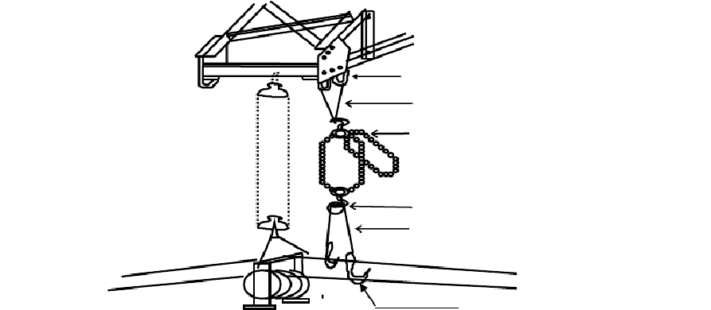
规定转正绝缘子钢帽大口朝向，拆除 4（ 提吊系统。

形环 UL-10 U 钢绳φ12.5 3t 链条葫芦滑车 3t 提线器
垫开口胶管 word 专业资料 直线塔导线附件安装示意图 4-3 图
.

      - 导地线预绞式悬垂线夹安装

（1）紧好导地线后，在导地线上确定预绞式悬垂线夹安装位置的中点并做
记号，按工艺要求布置好提线器，并使导地线上有足够的空间和余地安装预绞式悬垂线夹。
（2）预绞式悬垂线夹预绞丝的安装按产品使用说明书进行。
      - 耐塔导线跳线安装
- 跳线材料的选用，宜选用未受过力作用的原线盘缠绕着的导线。
- 跳线长度一般采用实地比试量取的方法确定，若计算方法确定时，应进行试组一基后再推广使用。跳线安装压接时，导线应用蓬布垫好。
- 跳线引流板压接时，要注意光面的朝向要与耐线夹引流板光面朝向相匹配。安装前应清除光面的污垢及氧化膜，涂上电力复合脂，安装时要拧紧螺栓。
  - 施工现场布置图（见图 4-4、图 4-5）
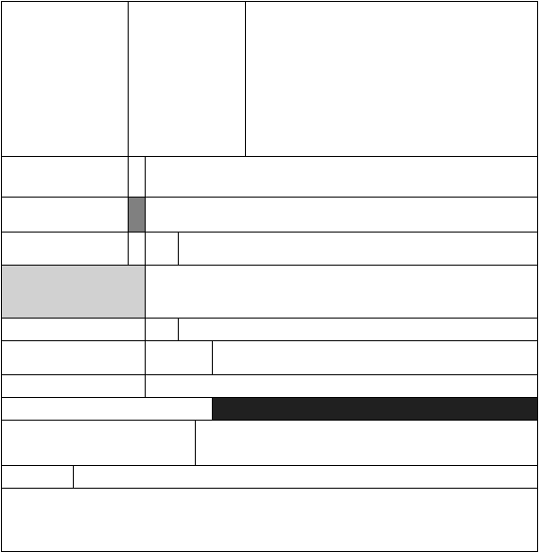11 11
10
word 专业资料
10 2
1
1
2
6 5 6
5 4 3
4 7 8 9 8 9
1
3

以上内容仅为本文档的试下载部分，为可阅读页数的一半内容。如要下载或阅读全文，请访问：https://d.book118.com/178141013115006022

